15.05.2020
18. 05. 2020
Temat:„Pamiętniki” Jana Chryzostoma Paska . Kultura sarmacka
w Polsce.(2 godz.)
Jan Chryzostom Pasek (1636–1701)
to najbardziej znany barokowy pamiętnikarz, przedstawiciel nurtu sarmackiego w polskim baroku. Urodził się ok. 1636 r. na Mazowszu w rodzinie szlacheckiej. Wiedzę zdobywał w kolegium jezuickim w Rawie. Co najmniej od 1656 r. służył w wojsku, a jego dowódcą był Stefan Czarniecki ). Walczył ze Szwedami na terenie Polski oraz w Danii (1658–1659), następnie z Węgrami i Moskwą, wziął też udział w wojnie domowej nazywanej rokoszem Lubomirskiego (Pasek stanął po stronie króla Zygmunta III). W 1667 r. ożenił się i od tej chwili zajął się gospodarką. Zmarł w 1701 lub 1702 r., najprawdopodobniej w Niedzieliskach. Pozostawił po sobie Pamiętniki, uznawane za najlepszy zabytek pamiętnikarstwa staropolskiego.

Pasek – szlachcic i żołnierz

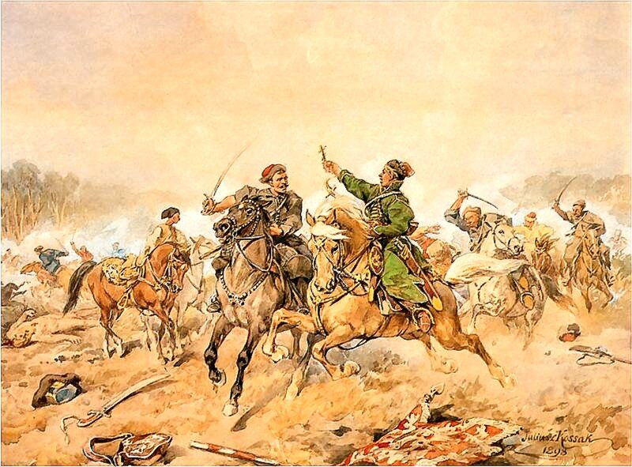

Jan Chryzostom Pasek pod Lachowiczami 1660
Juliusz Kossak, Jan Chryzostom Pasek pod Lachowiczami 1660, XIX wiek, akwarela

Pamiętniki powstawały prawdopodobnie od 1690 r., rękopis przetrwał tylko w kopii, w której brak pierwszych ok. 50 kart, ale też fragmentów partii środkowej i zakończenia. Część zachowana (rozpoczynająca się wierszem) opowiada o latach 1656–88, przy czym można ją podzielić na dwa okresy: wojenny (1656–66) i ziemiański.

Przeczytajcie fragment „Pamiętników”. Zwróćcie uwagę na wyrazy zapisane na niebiesko kursywą, są to tzw. makaronizmy.
Makaronizm - wyraz, zwrot albo forma gramatyczna włączane do języka ojczystego z języka obcego. (zapiszcie definicję w zeszycie)

„Piąta potrzeba, a prawie też już ostatnia z Szwedami inter viscera pod Trzemeszną kiedyśmy z samą tylko Czarnieckiego dywizyją, […], sześć tysięcy Szwedów tych, co się byli z różnych fortec zgromadzili i już się za królem do Prus przebierali z wielkimi dostatkami, których nabyli w Polszcze, tak wycięli, jak owo mówią, nec nuntius cladis nie został się i jeden, któryby był królowi o zginieniu tego wojska [wieść] zaniósł; bo który z pobojowiska do lassa albo na błota uciekł, tam od ręki chłopskiej okrutniejszą zginął śmiercią; kogo chłopi nie wytropili, musiał wyniść do wsi albo do miasta: po staremuż mu zginąć przyszło, bo już nigdzie nie było Szwedów. (A ta okazyja była od Rawy mila). Ze wszystkich tedy tych zginionych, nie wiem, jeżeliby się który znalazł,
któryby nie miał być egzenterowany, a to z tej okazyjej: zbierając chłopi zdobycz na pobojowisku, nadeszli jednego trupa tłustego z brzuchem, okrutnie szablą rozciętym, tak, że intestina z niego wyszły. Więc że kiszka przecięta była, obaczył jeden czerwony złoty; dalej szukając, znalazł więcej: dopieroż inszych pruć, i tak znajdowali miejscami złoto, miejscem też błoto. Nawet i tych, co po lassach żywcem znajdowali, to wprzód koło niego poszukali trzosa, to potem brzuch nożem rozerznąwszy i kiszki wyjąwszy, a tam nic nie znalazłszy, to dopiero: „Idźże, złodzieju pludraku, do domu: kiedy zdobyczy nie masz, daruję cię zdrowiem”. Bito i po inszych miejscach Szwedów znacznie w tym roku. Ale gdziem nie był, trudno o tym pisać. Bo ja przez wszystkie wojny tego trzepaczki trzymałem się, Czarnieckiego, i z nim zażywał czasem okrutnej biedy, czasem też i rozkoszy; gdyż właśnie był wódz maniery owych wielkich wojenników i szczęśliwy; sufficit, że po wszystek czas mojej służby w jego dywizyi nie uciekałem, tylko raz, a goniłem — mógłby razy tysiącami rachować. Po prostu wszystka moja służba była sub regimine jego i miła bardzo”.
Jeśli wykonasz pisemnie poniższe ćwiczenia, otrzymasz ocenę do dziennika.

Ćwiczenie 1.
Wymień przywołane Paska dowody świadczące o sukcesie militarnym Polaków w czasie najazdu szwedzkiego na ziemie polskie. Podkreśliłam przydatne fragmenty (6 p.)
Ćwiczenie 2. Podaj polskie odpowiedniki przynajmniej dwóch makaronizmów. Wyjaśnienie znajdziecie w internecie.(2 p.)
Ćwiczenie 3.Wyjasnij, dlaczego chłopi rozpruwali brzuchy Szwedom? (2 p.)
Zapiski Jana Chryzostoma Paska ukazują niemal klasycznego sarmatę.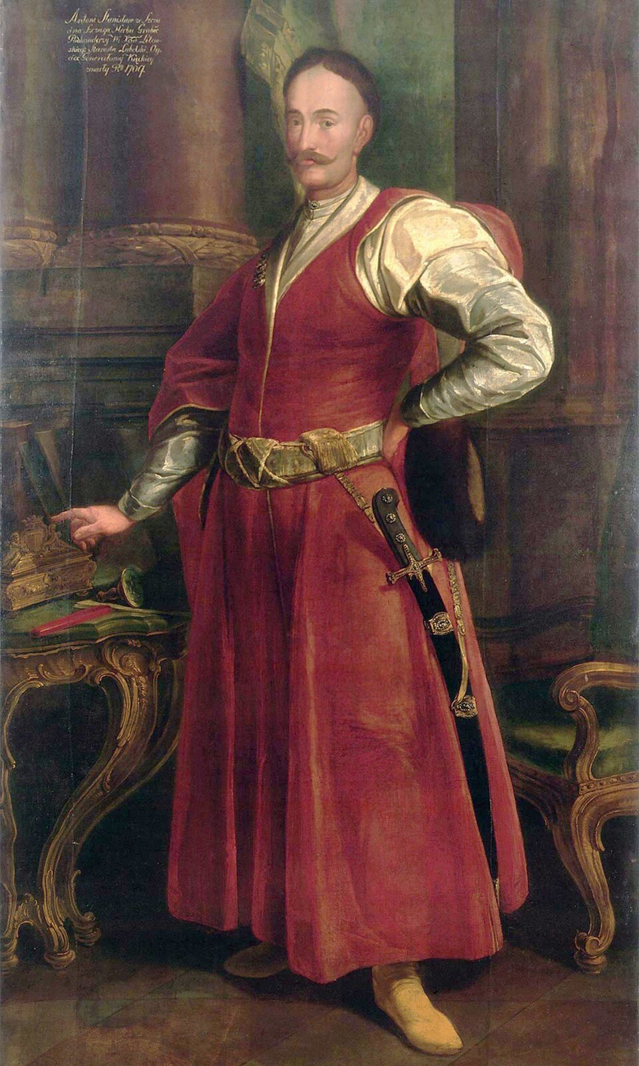

Typowy strój szlachecki składał się z żupana, który wkładano pod spód, i kontusza z wyłogami. Kontusz przewiązywano pasem, a u boku szlachcic nosił karabelę, czyli szablę zakrzywioną na wzór turecki.

Sarmaci

W opracowaniach dotyczących „Pamiętników” Jana Chryzostoma Paska często pojawia się słowo sarmata. Tego określenia używali w stosunku do samych siebie polscy szlachcice, zwłaszcza średniozamożni. Wytworzyli ideologię objawiającą się w obyczajowości, sztuce, polityce Rzeczypospolitej. Ta ideologia a źródło m.in. w poszukiwaniach (podobne czynili Francuzi, Anglicy, Litwini itd.) swych przodków. Polacy, uznali się za potomków Sarmatów, czyli ludu, o którym pisali już starożytni historycy, umieszczający go nad Dniestrem. Od XVI wieku przekonanie o pokrewieństwie z Sarmatami stało się dla polskiej szlachty pewnikiem. Pojęcie „sarmata” oznaczało więc Polaka (stosowano je zamiennie), a z czasem – katolika (i wiernego czciciela Maryi) – Innym składnikiem ideologii sarmackiej było przywiązanie do tradycji republikańskiej wywodzącej się z Rzymu, co objawiało się nie tylko używaniem łaciny, lecz także w odwoływaniu się do wzorca rycerza broniącego ojczyzny, a w czasie pokoju gospodarującego na wsi. Ten model życia miał służyć odróżnianiu się szlachty od chłopów i mieszczan oraz od magnaterii - oskarżanej o uleganie obcym wpływom. Szlachta wytworzyła specyficzny styl życia, na który składały się:
– przekonanie, że wszyscy Sarmaci są sobie równi („szlachcic na zagrodzie równy wojewodzie”),
– przekonanie, że liberum veto służy wywieraniu wpływu na losy kraju, – kult wolności (przeradzający się zresztą w anarchię), – bliskie megalomanii poczucie wyższości nad innymi narodami,
– tradycjonalizm obyczajowy, – pogarda dla pracy fizycznej (jedyna dopuszczalna „praca” to walka na polu bitwy).
Zdecydowaną większość tych cech dostrzec można u sarmaty – Jana Chryzostoma Paska.
Sporządźcie notatkę na temat sarmatyzmu. Posłużcie się mapą myśli.
SARMATA

